SMC部署文档
- 部署环境
- 电信
短信部署条件:
1.SMC服务器有访问短信网关的权限，需要局方开通(提供SMC服务器IP以及端口给局方)
SMC所在机器能够telnet通才行, telnet ip port , 例如 telnet 短信网关IP 短信网关端口.
2.短信相关参数如下：
需要局方提供相关的接口资料,短信网关配置参数如下：
网关配置重要参数
(1).网关IP
(2).网关端口
(3).与网关连接帐号
(4).与网关连接密码
(5).企业接入号码
(6).计费用户号码
(7). 业务代码
(8). 计费类型
(9). 计费代码

- 联通
短信部署条件:
1.SMC服务器有访问短信网关的权限，需要局方开通(提供SMC服务器IP以及端口给局方)
SMC所在机器能够telnet通才行, telnet ip port , 例如 telnet 短信网关IP 短信网关端口.
2.短信相关参数如下：
需要局方提供相关的接口资料,短信网关配置参数如下：
网关配置重要参数样例如下：
(1).企业名称 ： 网优平台
(2).企业代码：01592
(3).设备代码：3020001592
(4).短信业务代码：wypt
(5).接入号：10655960992
(6).行业网关IP以及端口：10.210.7.214 /8801
(7).企业ip地址及端口：10.210.216.43/9023
(8).企业短信发送登陆帐号/密码：123456/123456
(9).企业短信接收登陆帐号/密码：123456/123456
(10).计费号码：21个0
- 邮件部署条件
SMC所在机器能够连接上邮件服务器,例如ping smtp.189.cn 能够ping通
- JDK环境
部署机器需要安装JDK1.6.0版本以上
- 创建表结构
执行sql语句，路径：sql/smc_oracle_sql.sql
- 修改配置文件config.xml
- 修改数据库连接相关配置，db节点，具体如下：
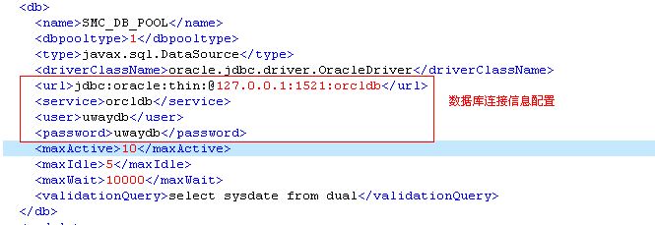

- 修改数据库文件路径rootpath节点
- 短信相关参数说明
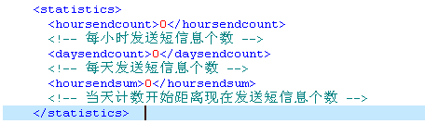
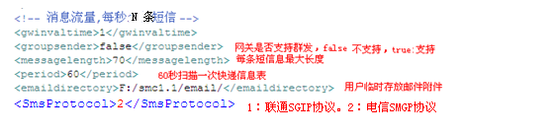
- 短信接收测试节点

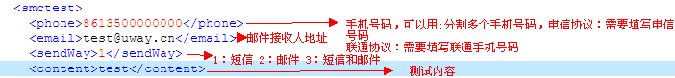

- 电信相关配置节点说明
修改smgpc.ini文件，具体如下：
- 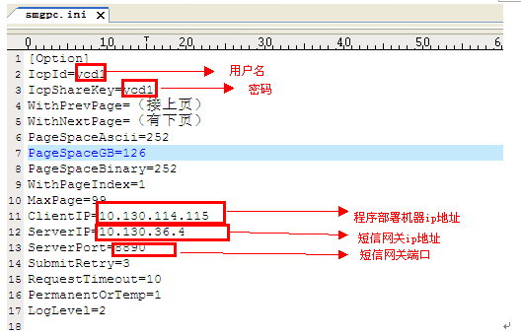

以及config.xml中短信测试节点
- Phone:必须为电信号码
- Email:邮件地址
- sendWay:发送方式 1:短信 2：邮件 3:短信和邮件
并修改client.bat文件中的JDK_PATH路径为线程JDK路径。
- 启动程序
- 程序目录结构
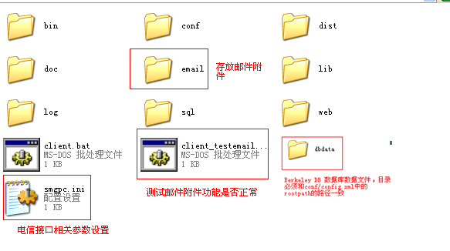
修改smc.bat中的JDK路径
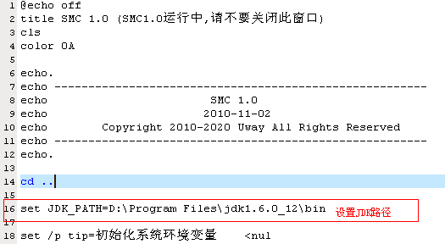

启动程序
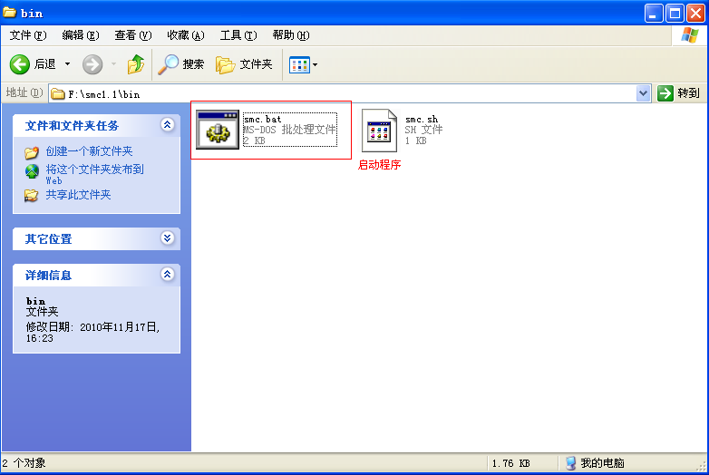

- 系统配置
- 登陆页面
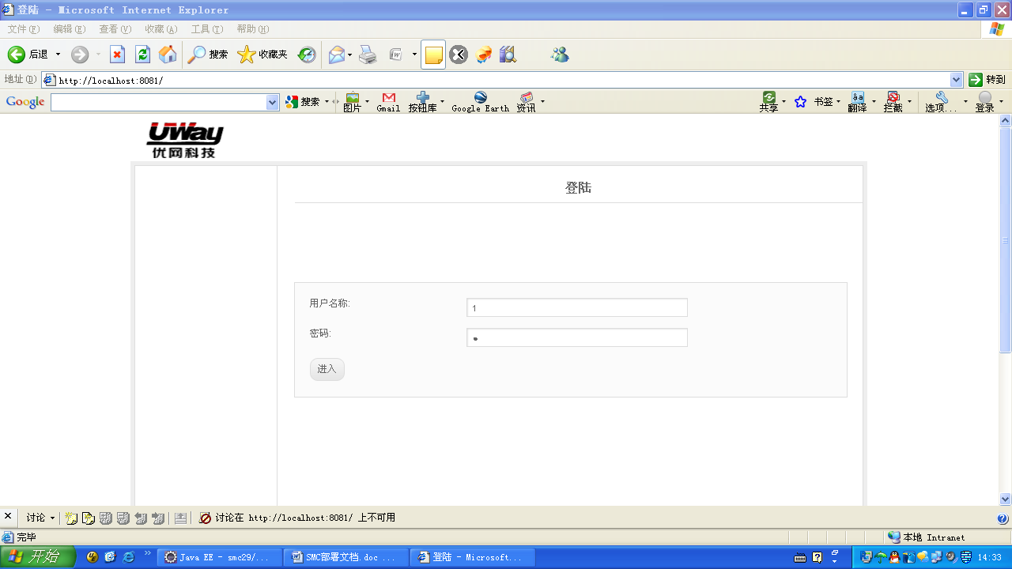
登陆用户名与密码默认为1,输入用户名与密码后点击“进入”按钮，进入系统。
- 系统配置
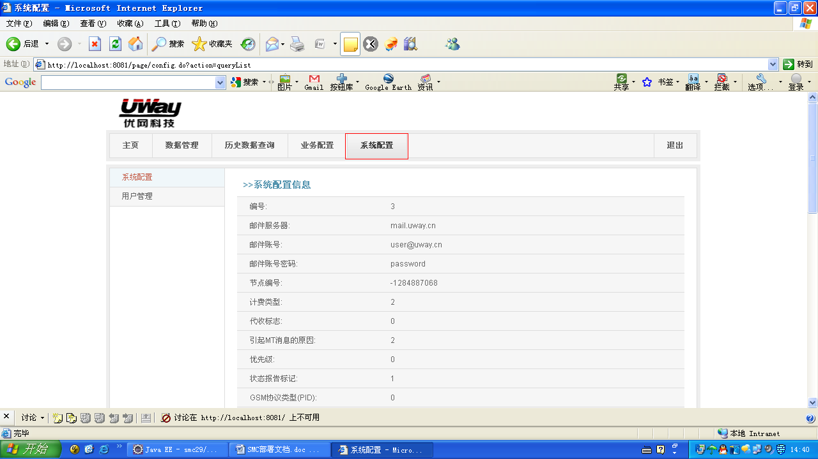
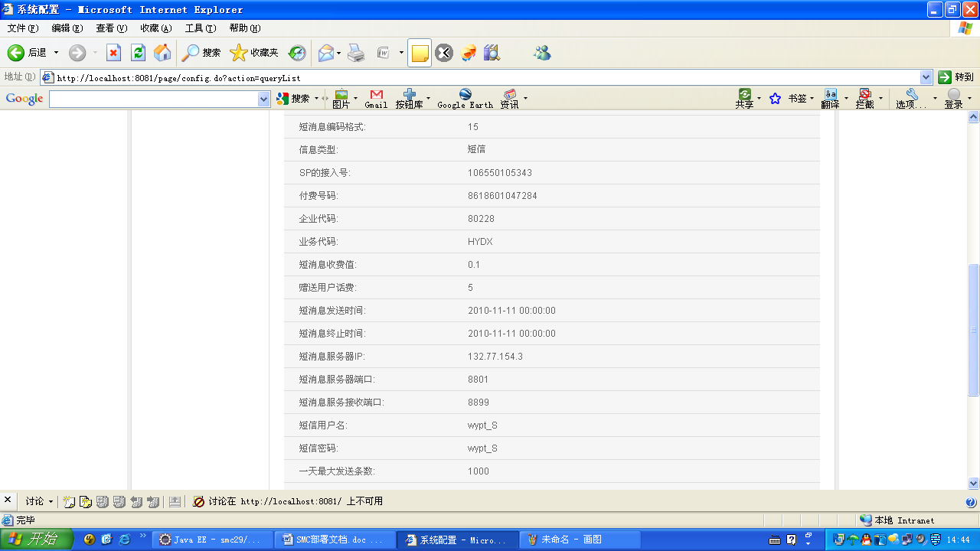
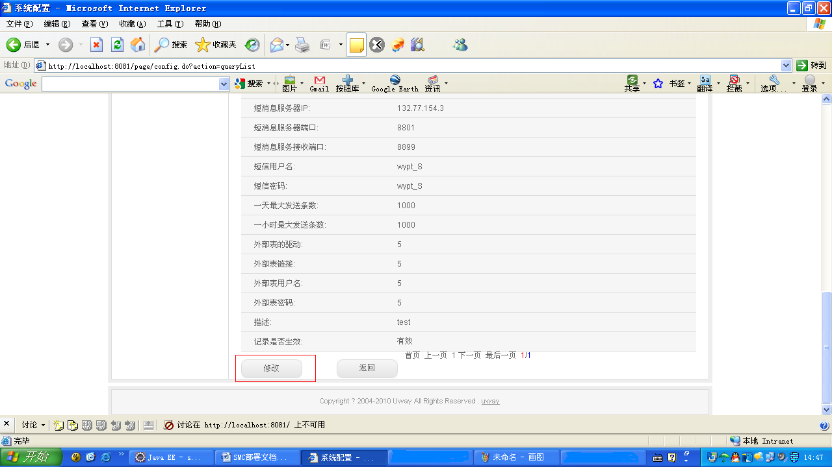
点击修改按钮，进入系统配置页面修改，并作修改，具体如下：
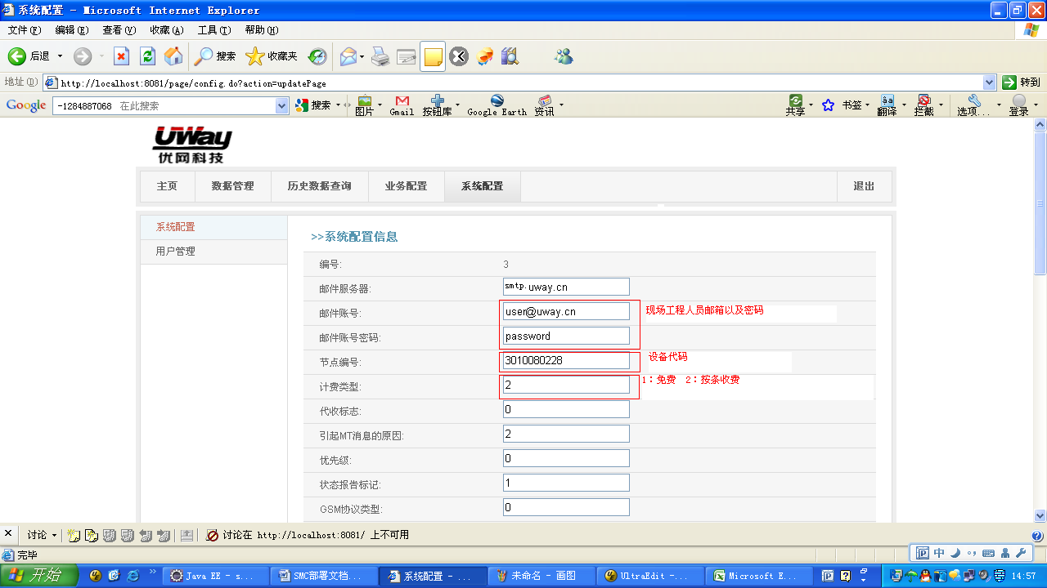

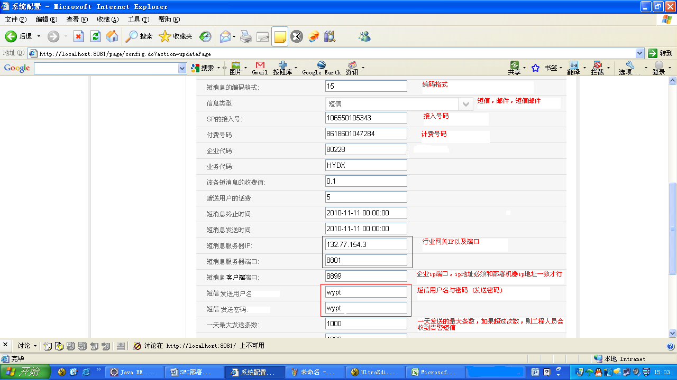
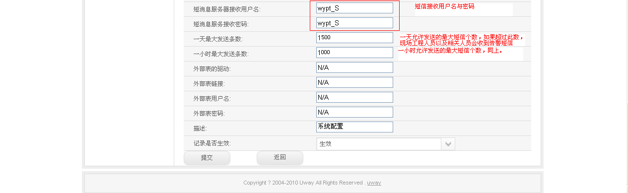
以上系统配置是联通SGIP协议的配置，下面是电信SMGP协议的系统配置

- 业务配置
- 短信源配置
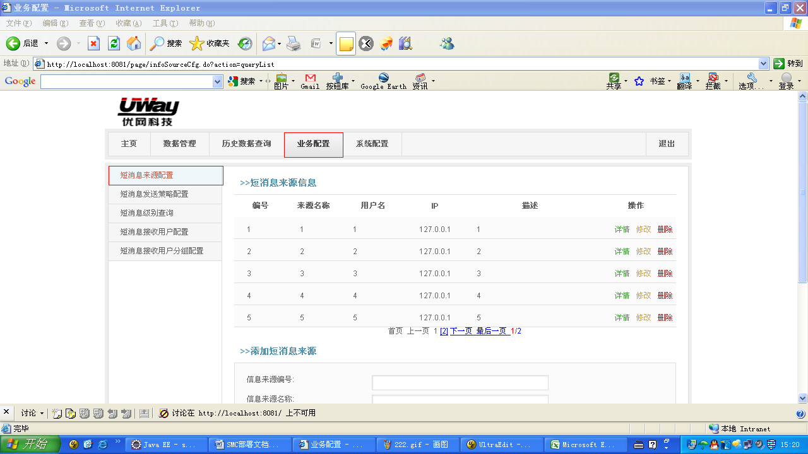
添加消息源(默认密码为都为1)
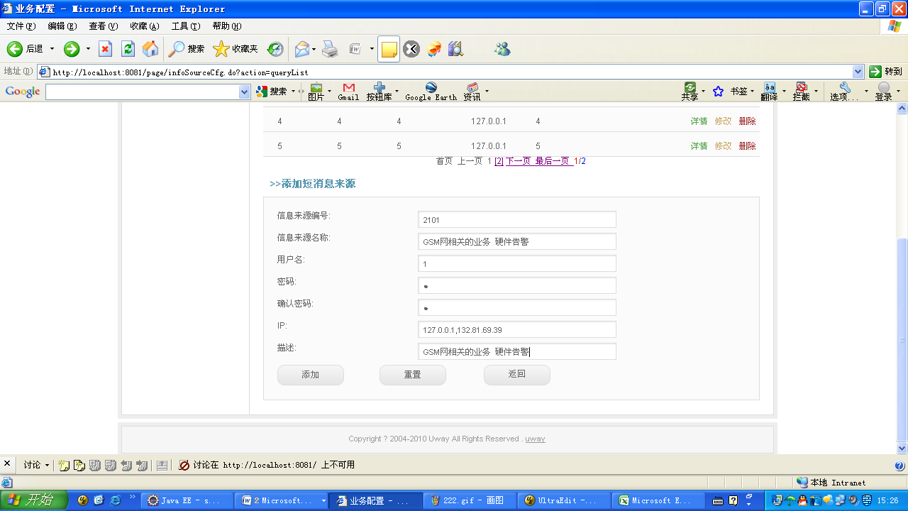

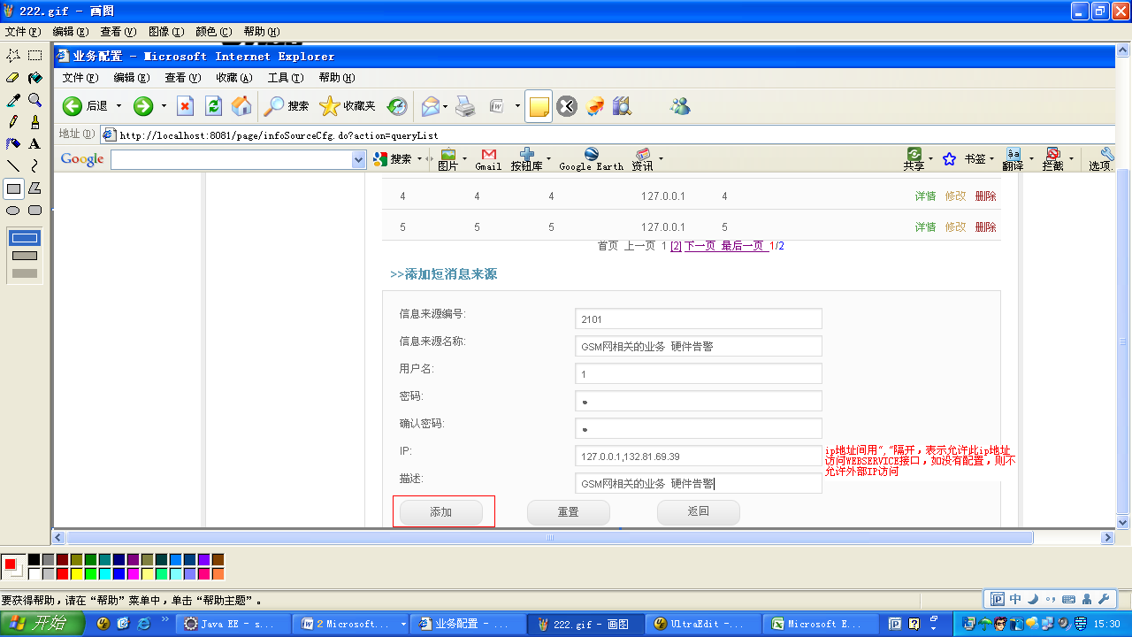
点击提交按钮，保存此短信源信息。
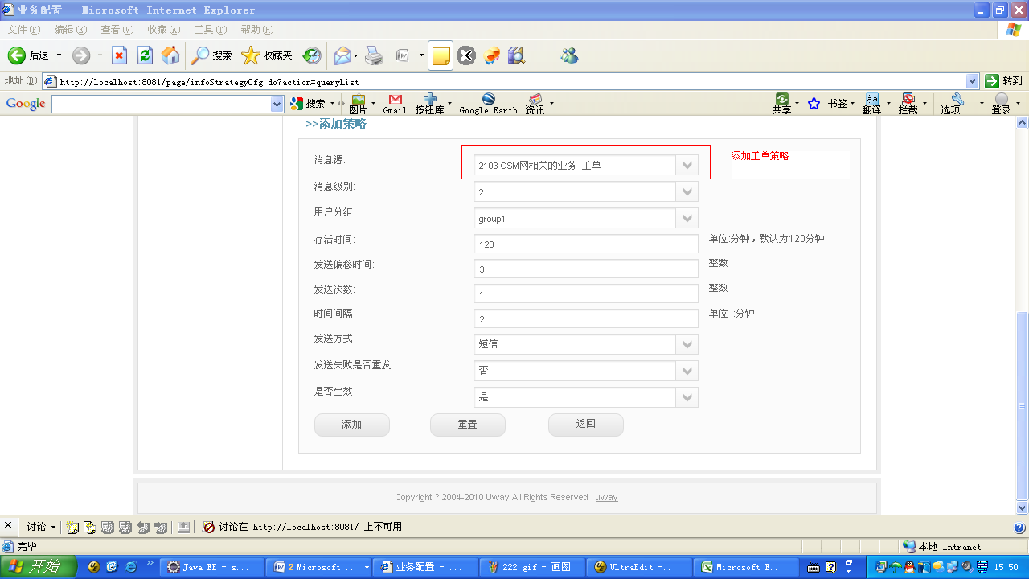
点击提交按钮，保存此短信源信息。
- 级别
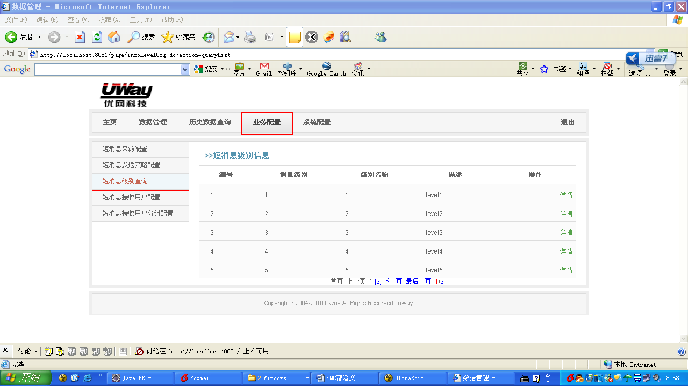
级别越小，越紧急。
- 短消息发送策略配置
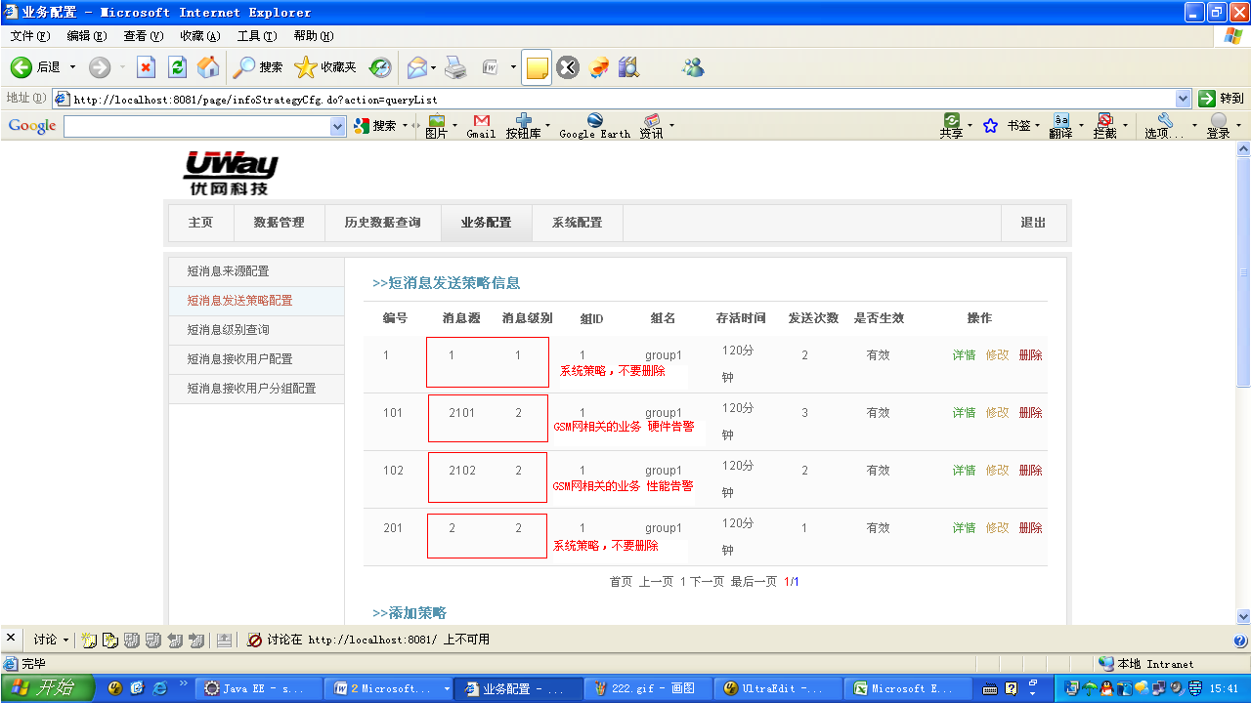
添加发送策略
- 短消息接收用户配置
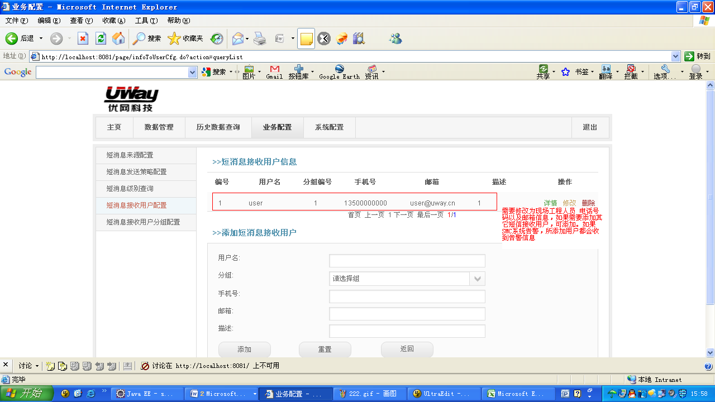
- 短消息接收用户分组配置
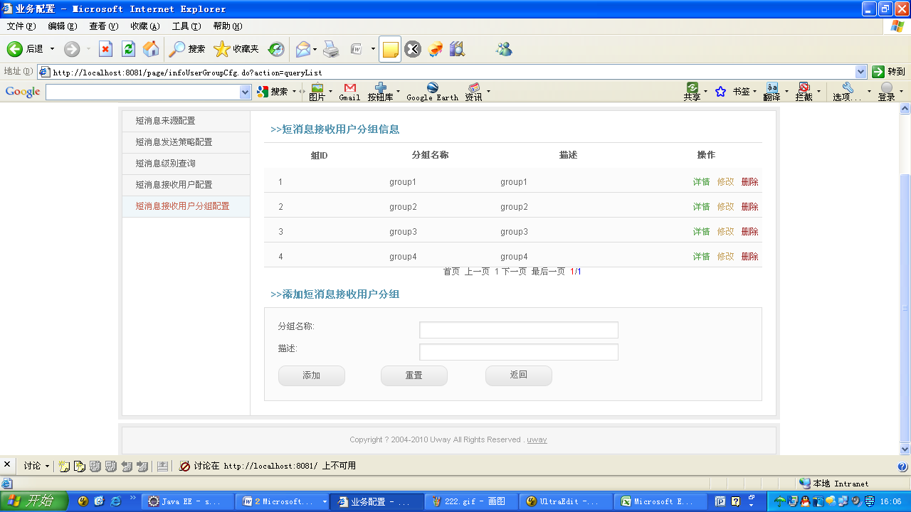
- 数据管理
- 短消息接收数据

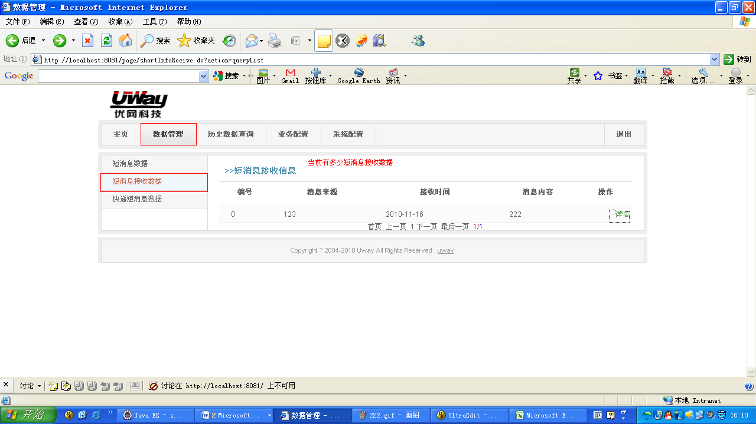

- 快递短消息数据
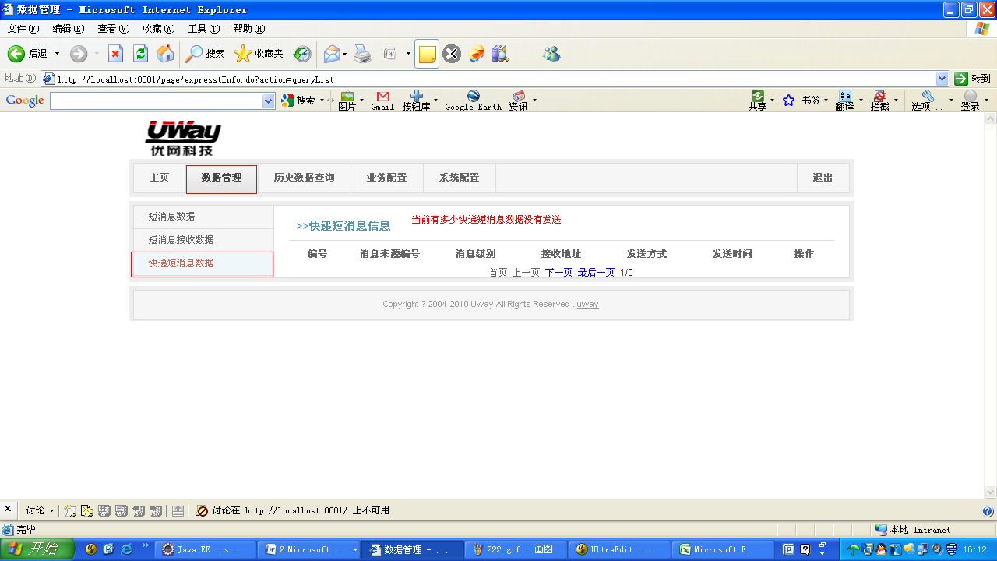
- 历史数据查询
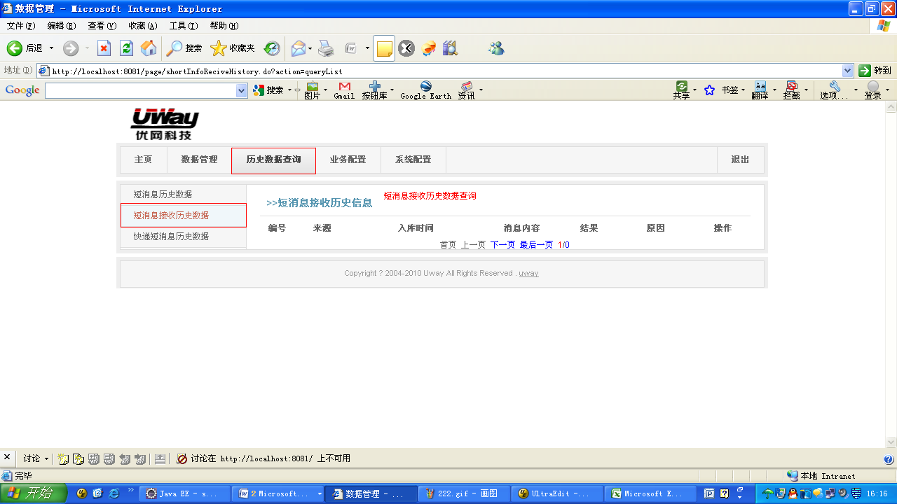

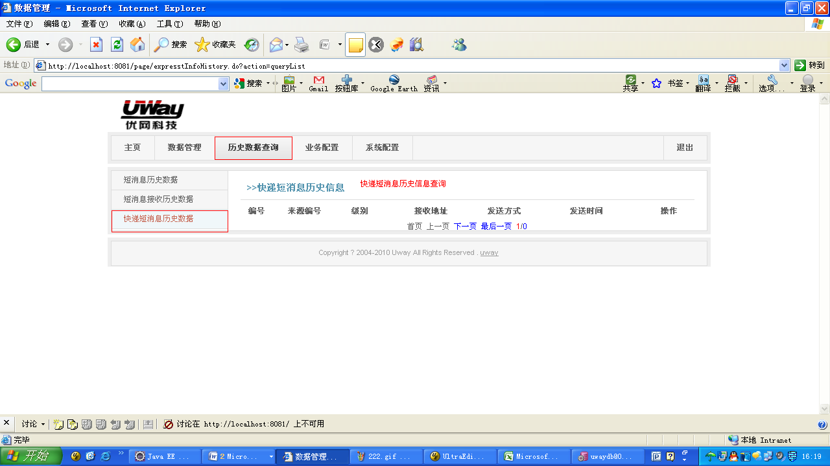
- 关闭程序，并重启程序
上述配置配置完后，需要重新启动程序，配置才会生效。
- 检验部署是否成功
根据现场需求测试，如有些省只有短信发送方面的需求，则只需要检验发送功能是否能成功发送，如果没有短信接收的相关需求，则无需检验接收功能。
- 检验发送
点击Smc1.1/client.bat按钮，观察返回结果，如果返回-1，表示短信投递失败，不会收到短信，如果返回0，表示投递成功，此时观察是否收到短信(必须是联通的号码)，请反馈部署结果！

- 检验接收功能
向接入号(106550105343,各地接入号不同)发送短信内容：“2102#?” ，大约1-5分钟之内，确定是否接收到短信，如果没有接收到短信，说明接收功能没有接通，反之，接收成功。

